Thai SOLT I
Module 5 Lesson 1

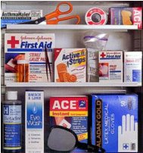

First Aid
First Aid Thai SOLT I

Objectives Module 5 Lesson 1

At the end of this lesson, the students will be able to give instructions about first aid procedures. Under this Terminal Learning Objective, the students will be able to:

1. Apply first aid. This task will include:
- Dress a wound
- Describe first aid procedures
- Describe CPR procedures

2. Identify items in a first aid kit. This task will include:
- Describe the contents of a first aid kit
- Describe a toiletries bag
- Name items used giving first aid

First Aid Thai SOLT I

Introduction Module 5 Lesson 1

First aid is one of the most important things you need to know well while on duty. When you go on missions abroad, you need to be able to communicate about first aid operations. You may need to request first aid or to direct someone to do it in the target language. This lesson will provide you with the language needed to talk about first aid operations in Thai.

Tip of the Day

Sometimes, it is necessary to ask for help from people who are nearby by shouting to them. The most common Thai expression for asking for help in an emergency is “ช่วยด้วย!”, which corresponds to the English “Help me!”.

การปฐมพยาบาลเบื้องต้น(First Aid)
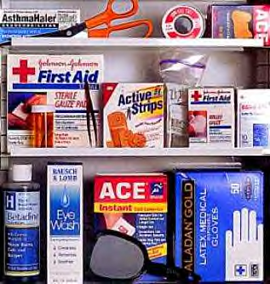
กรรไกร

ผ้าพันแผลที่ฆ่าเชื้อแล้ว

ปากคีบ

ผ้าพันแผล

ยาฆ่าเชื้อ

ถุงมือ

Exercise 1
Look at the first aid kit and read the Thai terms for the specific items. Explain what each item is used for.

Exercise 2
Make a list of items you usually have at home in your first aid kit, and compare it with your partner’s list. What is similar, and what is different?
First Aid Thai SOLT I

Introduction Module 5 Lesson 1

Exercise 3
Sergeant Prapan was injured during the military training. Sergeant Santi is trying to help him. Read their conversation and decide if the statements are true or false.

สิบเอกสันติ: คุณได้รับบาดเจ็บที่ไหน
สิบเอกประพันธ์: ที่ขาขวาครับ ปวดมาก
สิบเอกสันติ: คุณพอจะลุกขึ้นเดินไหวไหม
สิบเอกประพันธ์: ผมคิดว่าไม่ไหวหรอกครับ
สิบเอกสันติ: งั้นหรือครับ ผมคิดว่ากระดูกอาจจะหัก ขาคุณเริ่มบวมแล้ว
คุณนอนเฉย ๆ นะครับ ผมจะหาไม้มาดามไว้ก่อนแล้วจะเรียก
รถพยาบาลมารับนะครับ คงจะไม่เกินสิบห้านาที
สิบเอกประพันธ์: ครับ ขอบคุณมากครับ

T / F

1. Sergeant Prapan has pain in his left arm. ______
2. He is not able to get up. ______
3. Sergeant Santi puts a bandage around Sergeant ______
Prapan’s wound.
4. The help will come in ten minutes. ______

Exercise 4
The people whose names are written below have different problems. Ask each other questions about each person and provide the answers. The clues are given to you. Follow the example:

Example: คุณประสงค์เป็นอะไรไป What’s wrong with Marko?
แขนเขาเจ็บครับ His arms hurt.
First Aid Thai SOLT I

Introduction Module 5 Lesson 1

Exercise 4 (continued)

คุณพรชัย - ศีรษะแตก
คุณกมล - นิ้วบวม
คุณอมร - หลังหัก
คุณกวี - ข้อเท้าแพลง
คุณอำนาจ - ขาหัก
คุณอุดม - ถูกมีดบาด

Tip of the Day

The emergency number in Thailand is 191, not 911 like in the U.S.

Exercise 5
Read the instructions given on how to treat a wound. Then choose the appropriate number and write it down in the correct box according to the instruction.

1. | 2. | 3.
การห้ามเลือดด้วยการกดแผล  และกดหลอดเลือดแดงจะต้อง  กดให้นานจนกระทั่งเลือดจับตัว  กันเป็นลิ่ม | การผายปอดมีหลายวิธี  ทุกวิธีจะต้องเริ่มต้นด้วยการ  เปิดทางเดินลมหายใจผู้ป่วย  ก่อนเพื่ออากาศจะได้เข้าไป  ในปอด | ในกรณีที่ถูกยิง ไม่ควรจะ  ทำอะไร ควรใหู้้ผู้ป่วย  นอนนิ่ง ๆ รักษาร่างกาย  ให้อบอุ่น งดอาหารและ  น้ำทางปาก

การปฐมพยาบาล
วิธีผายปอด | บาดแผลถูกยิง | การห้ามเลือด

First Aid Thai SOLT I

Introduction Module 5 Lesson 1

Exercise 6
Naming the contents of a toiletries bag

Do you remember what the following things are called in Thai? Write them down.

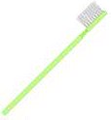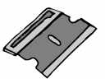

1.________________ 2.________________ 3.________________

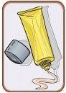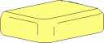

4.________________ 5. ________________ 6. ________________

First Aid Thai SOLT I

Introduction Module 5 Lesson 1

Exercise 7
Below are the instructions on how to perform artificial resuscitation. Read the text, study the picture, and mark the statements True or False.

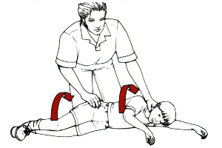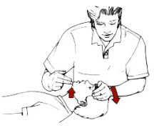

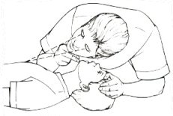

การผายปอดโดยวิธีเป่าปาก คือการผายปอดโดยผู้ปฐมพยาบาลเป่าลมเข้าไปในปากผู้ป่วย
ก่อนเป่าลมจะต้องจัดท่าผู้ป่วยในอยู่ในท่านอนหงาย แล้วใช้มือข้างหนึ่งสอดเข้าใต้คอและ
ต้นคอหรือใช้หมอนหรือผ้าสอดเข้าใต้ไหล่ ระหว่างสะบักทั้งสองข้างเพื่อให้หน้าแหงนมาก
ที่สุดจนยอดศีรษะตั้งฉากกับพื้นและปากอ้า จากนั้นผู้ปฐมพยาบาลควรใช้มืออีกข้างหนึ่ง
บีบจมูกผู้ป่วย(ใช้นิ้วชี้และนิ้วหัวแม่มือ) แล้วเป่าลมเข้าทางปากผู้ป่วยถ้าเป่าลมแล้วทรวงอก
จะกระเพื่อมขึ้น แสดงว่าลมเข้าปอดแล้ว การผายปอดโดยวิธีเป่าจมูก ขั้นตอนต่าง ๆ เหมือนกับการผายปอดโดยวิธีเป่าปาก ผิดกันแต่แทนที่จะเป่าปากก็เป่าเข้าจมูกเท่านั้น

First Aid Thai SOLT I

Introduction Module 5 Lesson 1

 | T / F
1. The passage describes a CPR procedure.  2. When giving mouth-to-mouth resuscitation, the patient’s head should be held upright.  3. During the procedure, the patient’s nose should be squeezed tight.  4. This is done with three fingers.  5. Mouth-to-mouth resuscitation takes 18-20 minutes.  6. Mouth-to-mouth and mouth-to-nose procedures have basically the same effect. | ____  ____  ____  ____  ____  ____

Exercise 8 (Group Work)
Look at the following pictures of dressing a wound and stopping the bleeding. Work in your groups to write a brief description of what is happening in each picture.

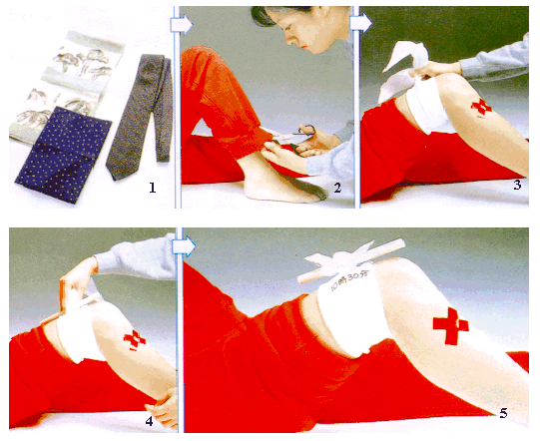
First Aid Thai SOLT I

Introduction Module 5 Lesson 1

Tip of the Day

Most of the medications in Thailand, if they are not illegal, can be readily bought over the counter.

Exercise 9 (Group Work)
While still in your groups from the previous exercise, use the information you prepared in writing to brief the entire class on the procedure for stopping bleeding and dressing a wound. Each member of the group should take a turn describing the activity.

Exercise 10 (Group Work)
The class will be divided into two groups of students. Each group will review the pictures below and write directions with descriptions for each picture. Afterwards, the class will reassemble and each group will present their findings.

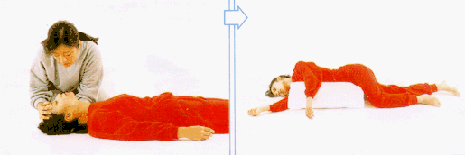

Exercise 11 (Pair Work)
Look at the pictures above one more time. Imagine that one of you is an emergency operator and the other is the person on the scene of the medical emergency. The person on the scene must describe the nature of the situation to the operator, who must in turn give emergency medical instructions. Switch roles so that each of you has an opportunity describing the situation and taking instructions on what to do.
First Aid Thai SOLT I

Grammar Notes Module 5 Lesson 1

ไหว means " able to ". It is usually preceded by a verb.

Example:
เขาเดินไหว = He is able to walk
เขาเรียนไม่ไหว = He is unable to study
ผมขับรถไม่ไหว = He is unable to drive

Exercise
Translate the following into Thai

1. Is he able to talk?

2. I am unable to do it by myself.

3. Although he is old, he is still able to work.

4. Let me know if you can't do it.

5. You don't need to go if you can't.

First Aid Thai SOLT I

Vocabulary Module 5 Lesson 1

กด | to press
กรณี | case
กรรไกร | scissors
กระดูก | bone
กระเป๋าของใช้ส่วนตัวในห้องน้ำ | toiletries
กระเพื่อม | to move with a fluctuating, wave-like motion
การปฐมพยาบาลเบื้องต้น | first aid
ข้อเท้าแพลง | sprained ankle
ขันเชนาะ | tourniquet
ขา | leg
เข็มกลัด | safety pin
แขน | arm
แค่ | only
งด | to stop
จมูก | nose
ได้ผล | to be effective
ต้นขา | upper leg
ถุงน้ำแข็ง | ice pack
ถุงมือ | glove
ถุงยาง(อนามัย) | condom
ทรวงอก | chest
ทิงเจอร์ไอโอดีน | tincture iodine
นิ่ง ๆ, เฉย ๆ | to be still, motionless
นอนหงาย | to lie on one's back
นิ้ว | finger
นิ้วชี้ | index finger
นิ้วหัวแม่มือ | thumb
บวม | swollen
บาดเจ็บ | injured
บีบ | squeeze
ปวด | to be hurt, ache, in pain
ปอด | lung
ปากคีบ | tweezer
เป่า | to blow
ผายปอด | to administer artificial respiration

First Aid Thai SOLT I

Vocabulary Module 5 Lesson 1

ผ้าก๊อซ | gauze
ผ้าพันแผล | bandage
ผ้าพันแผลที่ฆ่าเชื้อแล้ว | sterile
ผูก | to tie
แผล | wound
ฝ่ามือ | palm
พันทับ | wrap over
พลาสเตอร์ยา | bandage
พลาสเตอร์พันแผล | bandage
ยาฆ่าเชื้อ | disinfectant
ยาหยอดตา | eye drop
ลม | wind
ลมหายใจ | breath
ลิ่ม | clot (as of blood)
สอด | to insert
สำลี | cotton wool
หลอดเลือดแดง | artery
หลัง | back
หัก | broken, to break
หัวใจ | heart
ห้ามเลือด | to stop bleeding
เหนือ | above
ไหมขัดฟัน | dental floss
ไหว | able to
อวัยวะ | organ (of the body)
อ้า | to open (e.g. the mouth)

First Aid Thai SOLT I

Culture Notes Module 5 Lesson 1

Thai Pharmacies

A Thai pharmacy (ร้านขายยา หรือ ห้างขายยา) is always a separate establishment and not just a section of a drugstore as it is in the United States. Usually a ร้านขายยา is smaller than a ห้างขายยา and only medicine and some related items such as toiletries are sold at the drugstore. Most of the medications, if they are not illegal, can be readily bought over the counter.
First Aid Thai SOLT I

Application Activities Module 5 Lesson 1

Activity 1 (Group Work)
In groups of three, assume that you are about to go on a military training exercise. Make a list of everything you need to do and take with you in order to insure health and hygiene during your mission. Using a chalkboard or butcher paper, present your list to the class. Don’t forget to include shots in your list.

Activity 2
Match the pictures with the vocabulary.
1. _______ พลาสเตอร์พันแผล a. 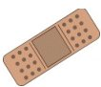

2. _______ สบู่ b.
3. _______ เข็มกลัด c. 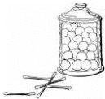
4. _______ปากคีบ d. 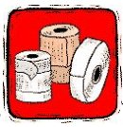
5. _______พลาสเตอร์ยา e. 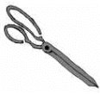
6. _______สำลี f. 
7. _______กรรไกร g. 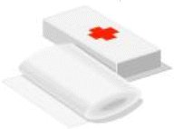
8. _______ผ้าพันแผลที่ฆ่าเชื่อแล้ว h. 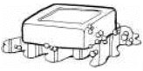
First Aid Thai SOLT I

Application Activities Module 5 Lesson 1

Activity 3
You and your partner are going on a trip. You just realized that you have too many unnecessary items in the toiletries bag. Read the items with your partner and eliminate those that do not belong in the toiletries bag. Make up a short dialog following the example below.

Example: You: ผมจะเอาหวีและแปรง(แปรงผม)ไปด้วย
Your partner: แค่หวีก็พอแล้วครับ
You: งั้นผมจะเอาแปรงออก

    - สำลี
    - แชมพู
    - สบู่
    - เข็มกลัด
    - ไหมขัดฟัน
    - ที่โกนหนวด
    - แปรงสีฟัน

Activity 4
Read the instructions for emergency techniques in case of bleeding and answer the questions. Refer to the vocabulary list for words that are unfamiliar to you.

บางครั้งการห้ามเลือดที่ได้ผลที่สุดวิธีหนึ่งก็คือการกดบนแผล ผู้ปฐมพยาบาลควร
ใช้ผ้าสะอาดพับวางบนแผลแล้วกดไว้ ถ้าเลือดยังไม่หยุดควรใช้ผ้าสะอาดพันทับแล้วผูกไว้
ข้อควรระวังคือ อย่าผูกแน่นเกินไปเพราะจะทำให้การไหลเวียนของเลือดไม่เป็นไปตาม
ปกติและไม่ควรดึงผ้าที่กดแผลออกจนกระทั่งแน่ใจว่าเลือดหยุด ในกรณีที่ไม่สามารถจะหา
ผ้าสะอาดมาพับกดแผลได้ ผู้ปฐมพยาบาลควรจะใช้ฝ่ามือหรือนิ้วสะอาดกดแผลทันที
กดไว้จนกระทั่งเลือดหยุด ใช้เวลาประมาณ ๓ - ๑๐ นาที กรณีที่เลือดออกจากแขนและขา
ก็ยกแขนและขาให้สูงกว่าระดับหัวใจ
First Aid Thai SOLT I

Application Activities Module 5 Lesson 1

1. What should you use to stop bleeding?

2. What else can you use if you are unable to find the material mentioned?

3. How long does it take to stop bleeding?

4. What is recommended if the bleeding area is on your arm or leg?

Activity 5
The following soldiers have different injuries. Their injuries are shown on the images. Listen carefully as the instructor names the injuries and match each name that you hear with the image.

1. 2. 3. 4. 5.
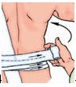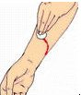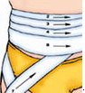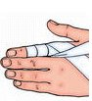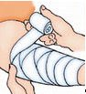

a. สิบเอกสมพงษ์
b. จ่าวิชิต
c. ร้อยโทบุญมี
d. ร้อยเอกประสงค์
- พลฯสมหมาย
First Aid Thai SOLT I

Application Activities Module 5 Lesson 1

Activity 6
Walk around the classroom and interview your classmates on the topic of injuries. Find out what kind of injuries your classmates had suffered once in their lifetime (it could be light or heavy injuries). Choose one of your classmates and report your findings about his/her injuries to the class.

Activity 7
Imagine that you and your partner are sharing quarters while on a joint mission. Each of you has his own toiletries bag. But you suddenly realize that you don’t have some items that you need. Ask your partner if he has them and if he could lend them to you. Then he/she will ask you for some items that he/she needs. How would you react? Follow the example.

Example:

You: คุณมีหวีไหมครับ
Your partner: มีครับ
You: ขอยืมหน่อยได้ไหมครับ
Your partner: ได้ครับ นี่ครับ

You: Your partner:
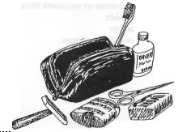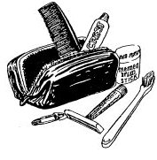

Activity 8
You and your partner find yourselves in the situation to give first aid. Different injuries are given below. Treat each injury by saying what items you will use to give first aid.

1. Treat a cut on a finger.
2. Treat a cut on the leg.
3. Perform a CPR procedure.
4. Put a bandage.
First Aid Thai SOLT I

Skill Enhancement Activities Module 5 Lesson 1

Activity 1
You will hear 12 sentences or questions, each one contains a word from this lesson belonging to one of the following categories: toiletries bag, first-aid kit, or field hospital. Write the Thai words under the correct symbols. You will hear each item twice.

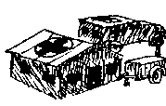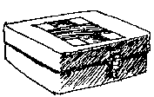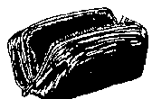
Field Hospital First-Aid Kit Toiletries Bag

_____________________ _____________________ _____________________

_____________________ _____________________ _____________________

_____________________ _____________________ _____________________

_____________________ _____________________ _____________________

_____________________ _____________________ _____________________

Activity 2 (Group Work)
The three of you are packing up for a mission. Your Thai friend, Student A, is reading you a list of supplies that you need for your first aid kit. You, students B and C, tell him what is still available in their individual kits.

Example:

Student A: ชุดปฐมพยาบาลคุณมีถุงมือกันหรือเปล่า
Student B: ของผมไม่มีครับ
Student C: ของผมมีครับ
Student A comments: อย่าลืมหยิบใส่ไปด้วยนะครับ

Student A

ผ้าพันแผล ผ้าก๊อซ เข็มกลัด
กรรไกร ปากคีบ แบนเอด
สำลี ยาฆ่าเชื้อ ยาแก้ปวดหัว
First Aid Thai SOLT I

Skill Enhancement Activities Module 5 Lesson 1

Student B

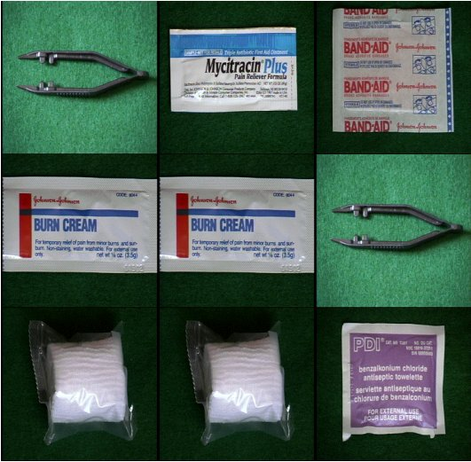
First Aid Thai SOLT I

Skill Enhancement Activities Module 5 Lesson 1

Student C

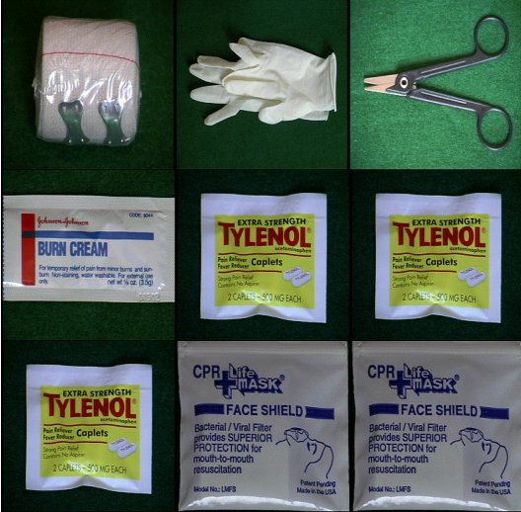

First Aid Thai SOLT I

Skill Enhancement Activities Module 5 Lesson 1

Activity 3
You and your Thai counterpart are preparing a training session for the Thai group on how to stop bleeding. Look at the image and label it in Thai.

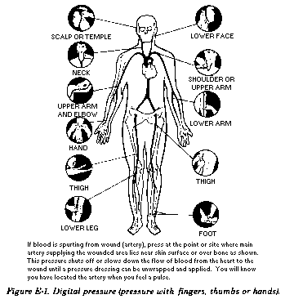

Activity 4
Read and role-play. The instructor will have the student in charge of the class prepare the necessary bandages and accessories for stopping bleeding and bring them to class, as well as many other objects related to medicine (the number of objects should equal the number of students in the class).

Show and name. The instructor will show each accessory to the class, review its name and write it on the board. Then students are divided in two groups, Group A and Group B. The game proceeds as follows. A student from the A group picks up an object, and any student from the B group gives its name. Then a student from the B group comes up to the table and picks up another object. Now any student from the A group has to name it. The game continues until all objects have been named. The instructor keeps the score. The group who named the largest number of objects wins.

First Aid Thai SOLT I

Skill Enhancement Activities Module 5 Lesson 1

Activity 5
Brainstorming in English. Building the background knowledge.
What are the basic two types of bleeding do you know?
How do you distinguish between these two types of bleeding?
How do you stop bleeding?

Activity 6 (Pair Work)
Read the following definition and warnings and gist its meaning in English for your colleagues.

1. ตำแหน่งที่จะขันเชนาะต้องอยู่เหนือแผล คืออยู่ระหว่างแผลกับหัวใจ

2. ไม่ควรจะขันเชนาะไว้นานเกินสองชั่วโมง หลังจากนั้นควรจะเอาออก

3. เหตุที่ไม่นิยมใช้วิธีขันเชนาะเพราะการขันเชนาะใช้ไม่ได้กับอวัยวะทุกแห่ง ใช้เฉพาะแขนและขาท่อนบนเท่านั้น

First Aid Thai SOLT I

Homework Module 5 Lesson 1

Activity 1
What would one normally find in a first-aid kit? Mark your selections with an X.

_____ ผ้าห่มปฐมพยาบาล _____ กระเป๋าของใช้ส่วนตัวในห้องน้ำ _____ หวี
_____ ไหมขัดฟัน _____ เทปผ่าตัด _____ ยาถ่าย
_____ ถุงยางอนามัย _____ กรรไกร _____ ยาควินินเม็ด
_____ ผ้าคล้องแขน _____ ผ้าก๊อซพันแผล _____ พลาสเตอร์ปิดแผล
_____ ผ้ากดแผล _____ ผ้าพันแผลแบบกด _____ ยาเหน็บ

Activity 2
What would one find in a toiletries bag? Mark your selections with an X.

_____ หวี _____ ยาแก้ท้องเดิน _____ น้ำมันทาแผลไหม้
_____ คีม _____ สบู่ _____ ชุดโกนหนวด
_____ ครีม _____ กรรไกร _____ ยาแก้ปวดหัว
_____ แชมพู _____ ถุงน้ำแข็ง _____ ชุดปฐมพยาบาล
_____ ไหมขัดฟัน _____ ยาสีฟัน _____ ถุงมือผ่าตัด
First Aid Thai SOLT I

Homework Module 5 Lesson 1

Activity 3
What is needed for the treatment of:

1. a burn? a. แผลไหม้/ลวก
b. แผลพอง
c. น้ำมันทาแผลไหม้/ลวก

2. a cough? a. น้ำมัน
b. ยาแก้ไอ
c. ยาแก้ปวดหัว

3. diarrhea? a. ยาถ่าย
b. ขนาดยา
c. ยาแก้ท้องเดิน

4. a bump? a. ถุงน้ำแข็ง
b. สำลี
c. แหนบ

5. constipate? a. ครีมทาผิว
b. เทปผ่าตัด
c. ยาถ่าย

6. a lesion? a. ผ้าห่ม
b. ยาฆ่าเชื้อ
c. ขนาดยา

Activity 4
Match the items in the left column with the items in the right column.

A. ลูกผมมีรอยบวมที่ศีรษะ 1. ไม่ต้องครับ ยานี้ไม่ต้องมีใบสั่งแพทย์
B. ผมจะทายานี้อย่างไร 2. คุณต้องต้ม
C. ผมจะฆ่าเชื้อคีมนี้อย่างไร 3. คุณใช้ไหมขัดฟันหรือเปล่า
D. ผมจะใช้สำลีป้ายยาทาแผลได้ไหม 4. เอาถุงน้ำแข็งวางไว้ตรงรอยบวมสิครับ
E. ผมแปรงฟันทุกวันนะครับ 5. ทาบาง ๆ ตรงบริเวณที่มีแผล
F. ผมต้องมีใบส่ังแพทย์ไหม 6. ได้ครับแต่ผมคิดว่าใช้ผ้าพันแผลดีกว่า
First Aid Thai SOLT I

Homework Module 5 Lesson 1

Activity 5
Below is the index page of a book on first aid. Study it and answer the questions below.

สารบัญ
คำนำ ......................................................................................................๗
หลักเบื้องต้นของการปฐมพยาบาล.................................................................๙
การช่วยชีวิตโดยการกระตุุ้นหัวใจและการผายปอด.............................................๑๓
การห้ามเลือด............................................................................................๒๑
ช็อค........................................................................................................๒๗
บาดเจ็บของระบบโครงร่าง...........................................................................๓๑
แผลไหม้และการกระทบความร้อน.................................................................๓๕
อุบัติเหตุที่พบบ่อยในชีวิตประจำวัน................................................................๔๓
เครื่องมือเครื่องใช้ในการปฐมพยาบาล......................................................... ..๕๑
การป้องกันการติดเชื้อ........................................................................... .....๕๕
อายุรศาสตร์ฉุกเฉิน.............................................................................. .....๕๙
การปฐมพยาบาลผู้ที่ได้รับสารพิษ........................................................... .....๖๓
การปฐมพยาบาลผู้ที่มีภยันตรายของกระดูก, กล้ามเนื้้ือ,ข้อต่อ......................... ...๖๗
การปฐมพยาบาลผู้ที่ถูกแมลงกัดต่อย........................................................ ...๗๕
การปฐมพยาบาลผู้ที่มีบาดแผล............................................................... .....๗๙
การปฐมพยาบาลผู้ที่มีอันตรายของตา หู จมูก..................................................๘๗

On what page would you find information on . . .

Burns? page ________
Eye injuries? page ________
Insect bites? page ________
Open wounds? page ________
Poisoning? page ________
Dangerous bleeding? page ________
Protection against infection page ________

First Aid Thai SOLT I

Homework Module 5 Lesson 1

Activity 6
In the space provided write down in Thai what personal hygiene or first aid items you will need in the following situations. Compare your answers with the rest of the class the next day.

1. You are camping out with your friends.

2. You have cut your toe.

Activity 7
Come to class prepared to do a CPR demonstration which involves giving instructions in Thai and recruiting other students to help out. You may want to prepare as a group to do this, or invite an actual CPR instructor to teach you how to do it as a group and you translate the process for the class. You may also want to attend a CPR course and then demostrate the process to the class.

Activity 8
Listen to the dialogue and mark if the following statements are true or false.

T / F

1. The dialogue takes place in a hospital. ____

2. A sterile gauze bandage costs 8 baht. ____

3. The customer needs iodine. ____

4. The customer needs eye drops. ____

5. The total bill is 22 baht. ____

